

ALLEGATO 1

DOMANDA DI FINANZIAMENTO E DICHIARAZIONI

Allegato 1.a.

DOMANDA DI FINANZIAMENTO

Alla Regione Toscana
Settore Programmazione Formazione
Strategica e Istruzione e Formazione
Tecnica Superiore

Oggetto: Avviso pubblico per il finanziamento di percorsi e servizi integrati (orientamento, formazione, consulenza) per la creazione d’impresa e di lavoro autonomo, a valere sull’Asse A “Occupazione” - Obiettivi Specifici A.1.1.2.A) e A.2.1.2.A).

Il sottoscritto ...………………………………………….…….…………………………………………………….……………………..
nato a …………………………………..……….… il……………………..………….... CF ………………………………………………
in qualità di legale rappresentante del soggetto capofila ……………..………………………………………………
e
Il sottoscritto ...………………………………………….…….…………………………………………………….……………………..
nato a …………………………………..……….… il……………………..………….... CF ………………………………………………
in qualità di legale rappresentante del soggetto partner ……………..………………………………………………
e
Il sottoscritto ...………………………………………….…….…………………………………………………….……………………..
nato a …………………………………..……….… il……………………..………….... CF ………………………………………………
in qualità di legale rappresentante del soggetto partner ……………..………………………………………………

della costituita/costituenda ATI/ATS

CHIEDONO

il finanziamento del progetto (titolo)……………………………………………………………………………………...…presentato sull'avviso pubblico per il finanziamento di percorsi e servizi integrati (orientamento, formazione, consulenza) per la creazione d’impresa e di lavoro autonomo, quale
□ progetto sulla singola azione (specificare l’azione) ……………………………...
□ progetto integrato con il progetto (titolo)…………………………………………….

per un importo pubblico pari ad euro……………………………...…di cui
Azione A.1.1.2.A: €_________________
Azione A.2.1.2.A: € _________________

DICHIARANO
- di non aver usufruito in precedenza di altri finanziamenti finalizzati alla realizzazione anche parziale delle stesse azioni previste nel progetto;
- di conoscere la normativa comunitaria e regionale che regola la gestione del Fondo Sociale Europeo;
- In particolare dichiara/dichiarano di conoscere la Delibera della giunta regionale 1343/2017, di tenerne conto in fase di gestione e di rendicontazione del progetto stesso;
- di non aver messo in pratica atti, patti o comportamenti discriminatori ai sensi degli artt. 25 e 26 del Decreto legislativo 198/2006 “Codice delle pari opportunità tra uomo e donna ai sensi dell’articolo 6 della legge 28 novembre 2005 n. 246”, accertati da parte della direzione provinciale del lavoro territorialmente competente.

Si trasmettono in allegato:

- Formulario;
- Scheda preventivo
- Dichiarazione di intenti alla costituzione dell’ATI/ATS e a conferire mandato con rappresentanza o atto costitutivo dell’ATI/ATS, se già costituita;
- n. __ dichiarazioni sostitutive di affidabilità giuridico-economico-finanziaria e di rispetto degli obblighi normativi in materia di inserimento al lavoro dei disabili rese, ai sensi del DPR 445/2000, artt. 46-47, dei legali rappresentanti di tutti i soggetti proponenti;
- Dichiarazione relativa alla realizzazione di corsi FAD e prodotti didattici multimediali e scheda catalografica (se pertinente);
- Dichiarazione di attività delegata (se prevista).

Luogo e data
Firme e timbri
dei legali rappresentanti

………………………………………………….

(allegare copia leggibile ed in corso di validità del documento di identità)

Allegato 1.b

DICHIARAZIONE DI INTENTI

Oggetto: Avviso pubblico per il finanziamento di percorsi e servizi integrati (orientamento, formazione, consulenza) per la creazione d’impresa e di lavoro autonomo, a valere sull’Asse A “Occupazione” - Obiettivi Specifici A.1.1.2.A) e A.2.1.2.A).

I sottoscritti:
1) ……………….………………………………..………………... nato a …………………………...………………………….……..
il …………………….... CF ..........................................………………………………….............................
residente in ......................................................………………..............................................
in qualità di legale rappresentante di ……………………………………………………………….………………………....
con sede legale in (indicare indirizzo, Comune e Provincia)
…………………………………………………………………………………………..……………………………………....………………....

2) ……………….………………………………..………………... nato a …………………………...………………………….……..
il …………………….... CF ..........................................………………………………….............................
residente in ......................................................………………..............................................
in qualità di legale rappresentante di ……………………………………………………………….………………………....
con sede legale in (indicare indirizzo, Comune e Provincia)
…………………………………………………………………………………………..……………………………………....………………....

3) ……………….………………………………..………………... nato a …………………………...………………………….……..
il …………………….... CF ..........................................………………………………….............................
residente in ......................................................………………..............................................
in qualità di legale rappresentante di ……………………………………………………………….………………………....
con sede legale in (indicare indirizzo, Comune e Provincia)
…………………………………………………………………………………………..……………………………………....……………….…

DICHIARANO
- che in caso di approvazione del progetto denominato…………………………… presentato a seguito dell’avviso per la concessione di finanziamenti secondo quanto in oggetto, provvederanno entro 30 giorni dalla data di pubblicazione sul BURT della graduatoria, ad associarsi formalmente in…………………… (specificare se ATI o ATS);
- che all’interno dell’………… (specificare se ATI o ATS) verrà conferito mandato speciale con rappresentanza, incluso il mandato unico all’incasso della sovvenzione, a…………………………………………………………………

Luogo e data
Firma e timbro dei legali rappresentanti di tutti i componenti il partenariato

………………………………………………………………

(allegare copia leggibile ed in corso di validità del documento di identità)
Allegato 1.c

DICHIARAZIONE SOSTITUTIVA DI AFFIDABILITA’ GIURIDICO-ECONOMICO-FINANZIARIA E RELATIVE AL RISPETTO DELLA L. 68/99 IN MATERIA DI INSERIMENTO AL LAVORO DEI DISABILI ai sensi del DPR 445/2000 artt. 46 e 47

Oggetto: Avviso pubblico per il finanziamento di percorsi e servizi integrati (orientamento, formazione, consulenza) per la creazione d’impresa e di lavoro autonomo, a valere sull’Asse A “Occupazione” - Obiettivi Specifici A.1.1.2.A) e A.2.1.2.A).

Il sottoscritto ………………………..........………………………………………….......…...................................
nato a ………………………………………....… il……………………………...….... CF .…….……….........................
residente a …………………...……………………………………………......................................................….
via …………………....................................……………………………………………............... CAP …….........
in qualità di legale rappresentante di ………………………………...…………………………………………………………
avente C.F. o P.IVA ….………………………..………….,
- capofila dell'ATI/ATS
- partner dell'ATI/ATS

proponente il progetto ………………………………………………………
consapevole degli effetti penali per dichiarazioni mendaci, falsità in atti ed uso di atti falsi ai sensi dell’articolo 76 del citato DPR 445/2000, sotto la propria responsabilità:

DICHIARA
di non aver usufruito in precedenza di altri finanziamenti finalizzati alla realizzazione anche parziale delle stesse azioni previste nel progetto;

DICHIARA INOLTRE

- che non si trova in stato di fallimento, di liquidazione, di cessazione di attività o di concordato preventivo e in qualsiasi altra situazione equivalente secondo la legislazione del proprio stato, ovvero di non avere in corso un procedimento per la dichiarazione di una di tali situazioni e che tali circostanze non si sono verificate nell’ultimo quinquennio;
- che non è stata pronunciata alcuna condanna nei confronti del sottoscritto, con sentenza passata in giudicato, per qualsiasi reato che determina l’incapacità a contrattare con la P.A.;
- di essere in regola con la certificazione antimafia;
- di essere in regola con gli obblighi relativi al pagamento dei contributi previdenziali e assistenziali a favore dei lavoratori, secondo la legislazione del proprio stato;
- di essere in regola con gli obblighi concernenti le dichiarazioni in materia di imposte e tasse con i conseguenti adempimenti, secondo la legislazione del proprio stato;

per le cooperative:
- di applicare il contratto collettivo di lavoro anche per i soci della cooperativa.

In riferimento agli obblighi previsti dalla Legge 68/1999 in materia di inserimento al lavoro dei disabili:
(scegliere una delle seguenti tre opzioni)
- di non essere soggetto in quanto ha un numero di dipendenti inferiore a 15;
- di non essere soggetto in quanto pur avendo un numero di dipendenti compreso fra 15 e 35, non ha effettuato nuove assunzioni dal 18/01/2000 o, se anche le ha effettuate, rientra nel periodo di esenzione dalla presentazione della certificazione;
- di essere tenuto all’applicazione delle norme che disciplinano l’inserimento dei disabili e di essere in regola con le stesse.

Luogo e data

Firma/e timbro/i del legale
rappresentante

…...............................................

(allegare copia leggibile ed in corso di validità del documento di identità)
Allegato 1.d

DICHIARAZIONE DI ATTIVITA’ DELEGATA
ai sensi del DPR 445/2000 (se prevista; deve essere rilasciata dal capofila mandatario nel caso di costituita/costituenda ATI/ATS)

Oggetto: Avviso pubblico per il finanziamento di percorsi e servizi integrati (orientamento, formazione, consulenza) per la creazione d’impresa e di lavoro autonomo, a valere sull’Asse A “Occupazione” - Obiettivi Specifici A.1.1.2.A) e A.2.1.2.A).

Il sottoscritto ……………….……………………………………………….………………… nato a ……………….…………………
il …………………………………….... CF ........……………………...............................................................
residente in ................……………………………………...................................................................
via ………………….....................................…………………………………………............ CAP ……………….....
in qualità di legale rappresentante di …………………………………………………..…………………………………………
capofila mandatario del partenariato costituito/costituendo proponente il progetto denominato “…………………………………………………………”

Considerato che la delega dell’attività è resa necessaria per le seguenti ragioni: ………………. ………………………………….…………………
E

Il sottoscritto ……………….………………………………………...……… nato a ……………………………..………………….
il ……………………….…………….... CF ....…………………...................................................................
residente in ......................................................................................
via ………………….......…………………………………............................................ CAP ……………………......
in qualità di legale rappresentante di ………………………………………………………..……………………………………
soggetto delegato del progetto ……………………………………………………………..……………………………………
avente C.F. o P.IVA ….…………………………………………………………………………………………….………........…….,
con sede a .................……………………………………....................................................................
via …………………...…………………............................................... CAP ………………………………………....
P. IVA/CF ......…………………………………………………………………………………….......................................
Tel. ............................................... E-mail ..……………………................................................
Registrazioni: Camera di commercio di ................... n° ................... anno ..…………...............
Tribunale di ........……………………………………………......... n° .........…………......... anno ...................
Accreditamento (nel caso di attività formativa): Cod. ..................

Referente del progetto (se diverso dal rappresentante legale):
Nome Cognome ...................................................................
Tel. ............................................... E-mail ....................................................

consapevoli degli effetti penali per dichiarazioni mendaci, falsità in atti ed uso di atti falsi ai sensi dell’articolo 76 del citato DPR 445/2000, sotto la propria responsabilità

DICHIARANO

- che la delega riguarda attività di:
……………………………...
- che il costo dell’attività delegata è: totale complessivo € ………….…, pari a ...... % del costo totale del progetto

N.B. nel caso di attività formativa sono delegabili solo le attività di progettazione, docenza e orientamento fino ad un terzo del costo totale previsto del progetto (al netto dell'eventuale cofinanziamento privato rappresentato dalla “retribuzione e oneri agli occupati”):

- che l’attività di Docenza delegata è articolata secondo le seguenti specifiche:
• contenuto e durata dei singoli moduli didattici ..........................................................
• numero, tipologia e caratteristiche docenti: .............................
• metodologie didattiche: ..........................................................
• materiale didattico: ..........................................................
• n° totale ore: ......................

SI IMPEGNANO ALTRESI
a presentare, a seguito dell’approvazione del progetto, copia della convenzione o del contratto fra le parti, in cui sono specificati incarichi, tempi e costi.

Luogo e data

Firma/e timbro/i dei legali
rappresentanti

…...............................................

(allegare copia leggibile ed in corso di validità del documento di identità)

* Allegare documentazione attestante il rispetto delle procedure per l’affidamento a terzi e fasce di affidamento
Allegato 1.e

DICHIARAZIONE RELATIVA ALLA REALIZZAZIONE DI CORSI FAD E
PRODOTTI DIDATTICI MULTIMEDIALI
(deve essere rilasciata dal capofila nel caso di
costituita/costituendo partenariato)

Oggetto: Avviso pubblico per il finanziamento di percorsi e servizi integrati (orientamento, formazione, consulenza) per la creazione d’impresa e di lavoro autonomo, a valere sull’Asse A “Occupazione” - Obiettivi Specifici A.1.1.2.A) e A.2.1.2.A).

Il sottoscritto ……………………………………………………...…… nato a ………….…………………………………………….
il ………………..…….... CF ....................................................................................................
residente in ........…........................................................................................................
via ………………….................................…................. CAP ……...............................................
in qualità di legale rappresentante di ……………..………………………………………………………………………………
capofila mandatario dell'ATI/ATS costituita/costituenda proponente il progetto denominato “…………………………………………………………”

DICHIARA

• di aver preso visione dei corsi FAD e dei prodotti didattici multimediali già presenti nell’ambito del progetto TRIO;

• che quanto proposto nel suddetto progetto, così come descritto nella Sezione E del Formulario, non risulta già essere realizzato nell’ambito di TRIO.

Luogo e data

Firma e timbro
del legale rappresentante

…......................................

ALLEGATO 2

Istruzioni per compilazione e presentazione on line Formulario progetti FSE
Si accede al Sistema Informativo FSE all’indirizzo web.rete.toscana.it/fse3.con l’utilizzo di Tessera Sanitaria – CNS attivata
Se un soggetto non è registrato è necessario compilare la sezione "Inserimento dati per richiesta accesso"
Se un soggetto ha già un’utenza FSE ma non è registrato come legale rappresentante all'ente che intende presentare la domanda, deve inviare una mail di richiesta a "alessandro.vettori@regione.toscana.it", specificando il codice fiscale, nome e cognome, dati ente di appartenenza. L'invio mail dovrà essere seguito da un riscontro che attesta l'avvenuto inserimento
I soggetti pubblici e privati censiti sul sistema informativo FSE possono presentare una candidatura tramite il "Formulario di presentazione progetti FSE on-line” cliccando sul relativo link
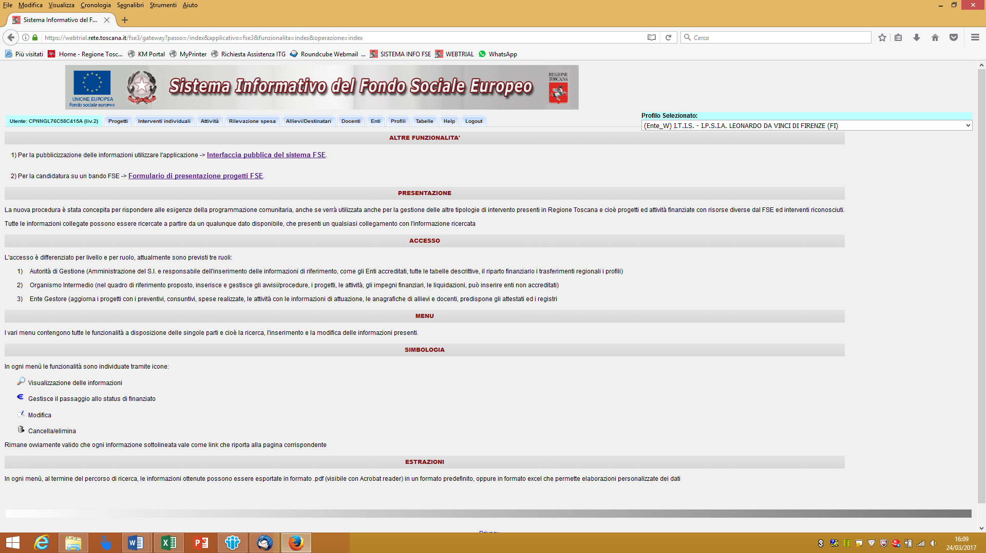

Come prima cosa è necessario consultare i bandi/avvisi presenti in procedura e nel caso ricercare quello d’interesse, rispetto al quale si vuole presentare la proposta progettuale.

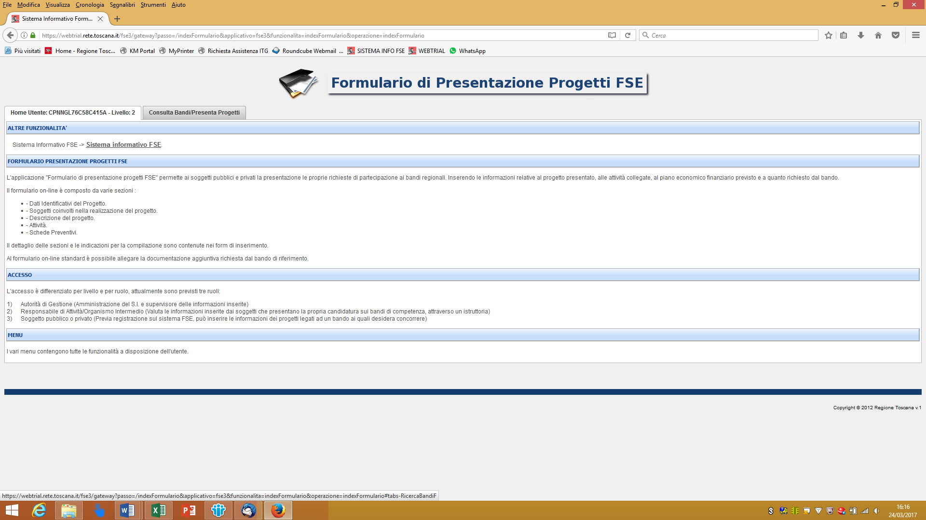

Una volta ricercato il bando d’interesse è possibile su quell’avviso procedere alla compilazione on line del formulario, cliccando sulla relativa icona.
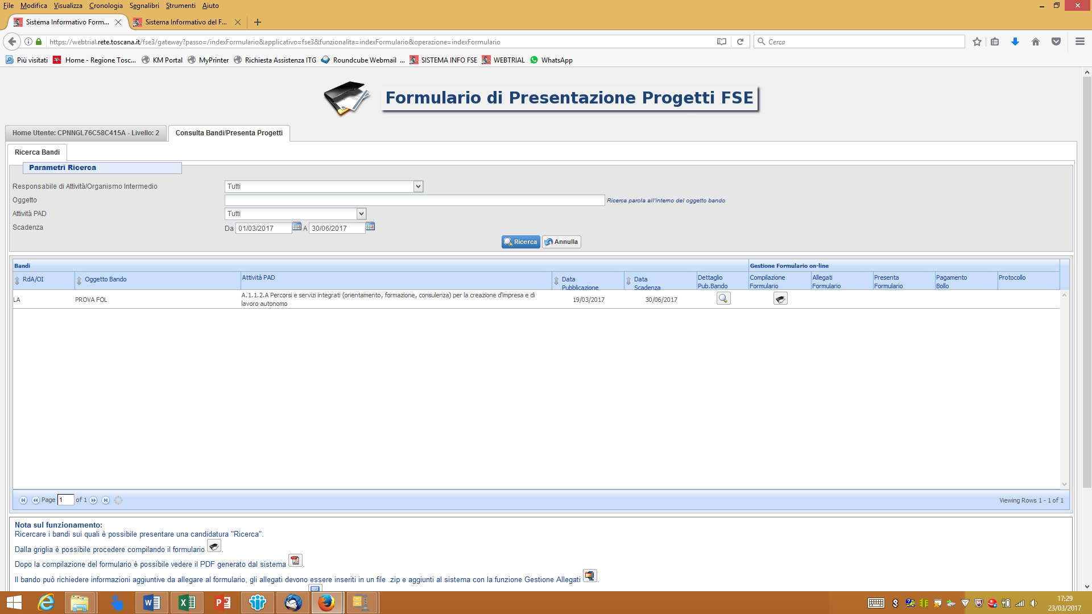
La compilazione del formulario on line si compone di 5 sezioni:
- Dati Identificativi del Progetto, in questa prima sezione vengono richiesti i dati di sintesi del progetto: il titolo, il soggetto proponente, l’eventuale partenariato (ATI/ATS/rete-contratto/altra forma) o presenza di consorzi/fondazioni/rete-soggetto, la descrizione sintetica, i destinatari, il monte orario, il costo ed il finanziamento.
- Soggetti coinvolti nella realizzazione del progetto, in questa seconda sezione vengono richiesti i dati di dettaglio per tutti i soggetti coinvolti, (soggetto proponente, soggetto partner, soggetto consorziato/socio/impresa retista o soggetto delegato) che sono stati individuati nella parte precedente. Per ognuno, oltre alle informazioni anagrafiche, viene richiesta una descrizione del ruolo e delle attività in cui è coinvolto, su progetti già realizzati e sul valore aggiunto apportato al progetto.
- Descrizione del progetto, in questa sezione vengono e richieste le informazioni generali e di contestualizzazione del progetto.
- Attività, in questa sezione vengono richieste le informazioni relativa alle attività del progetto (formative, non formative, attestato rilasciato, riferimento al repertorio regionale delle figure professionali ecc.) Le attività inserite in questa parte dovranno corrispondere alle attività descritte all’interno del Formulario descrittivo allegato.
- Schede Preventivo
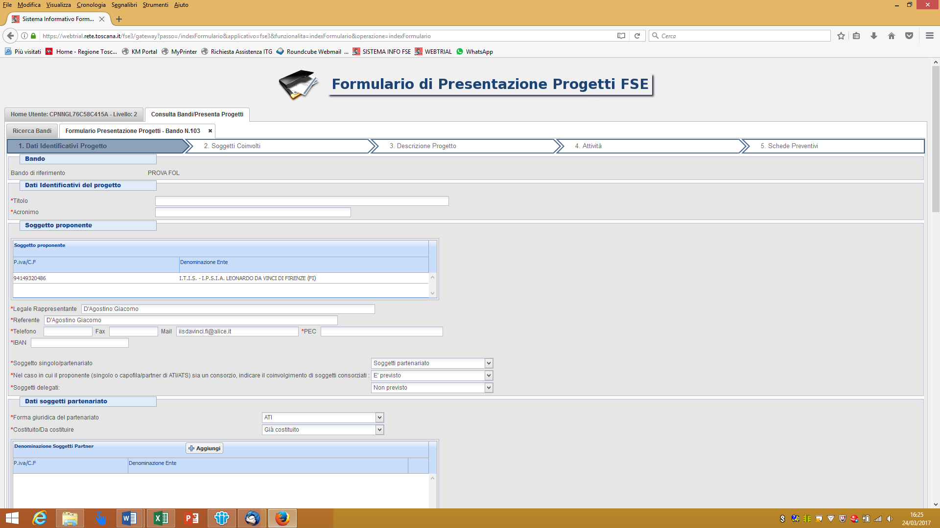
Le sezioni devono essere compilate tenendo conto della sequenza in cui vengono presentate, quindi prima la 1, poi la 2 ecc.
Ogni singola parte deve essere salvata.
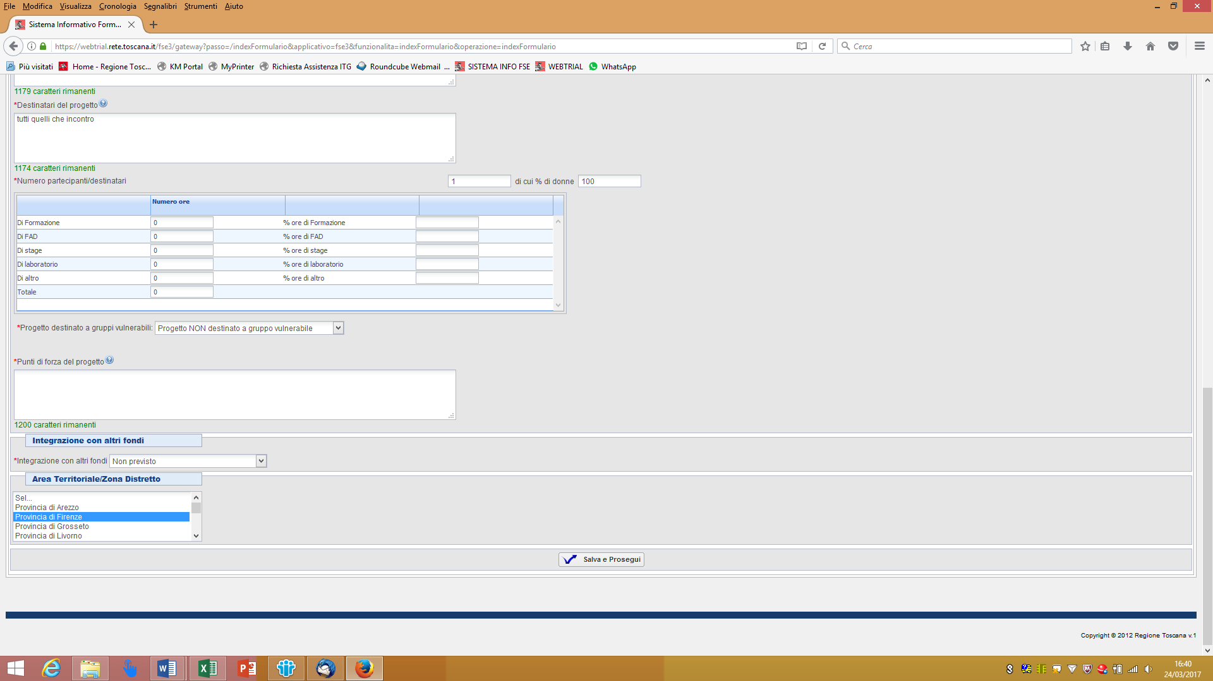

Una volta compilata e salvata l’ultima sezione l’applicazione ripresenta la pagina inziale dalla quale è possibile:
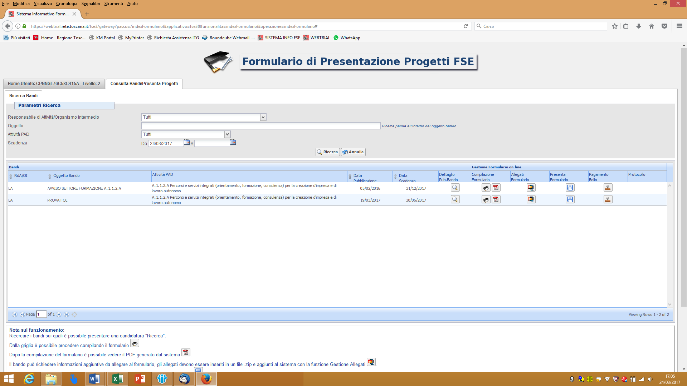
- Visualizzare e stampare la versione PDF di quanto inserito
- Allegare:
  - Formulario descrittivo secondo il format allegato all’avviso
  - Dichiarazioni richieste dall’avviso
  - Altre informazioni aggiuntive da allegare al formulario, richieste dall’avviso
Tutti i documenti devono essere in formato pdf e sottoscritti con firma autografa su carta, in forma estesa e leggibile, e non soggetta ad autenticazione.
I documenti devono essere allegati devono essere inseriti in un file .zip e aggiunti al sistema con la funzione Gestione Allegati
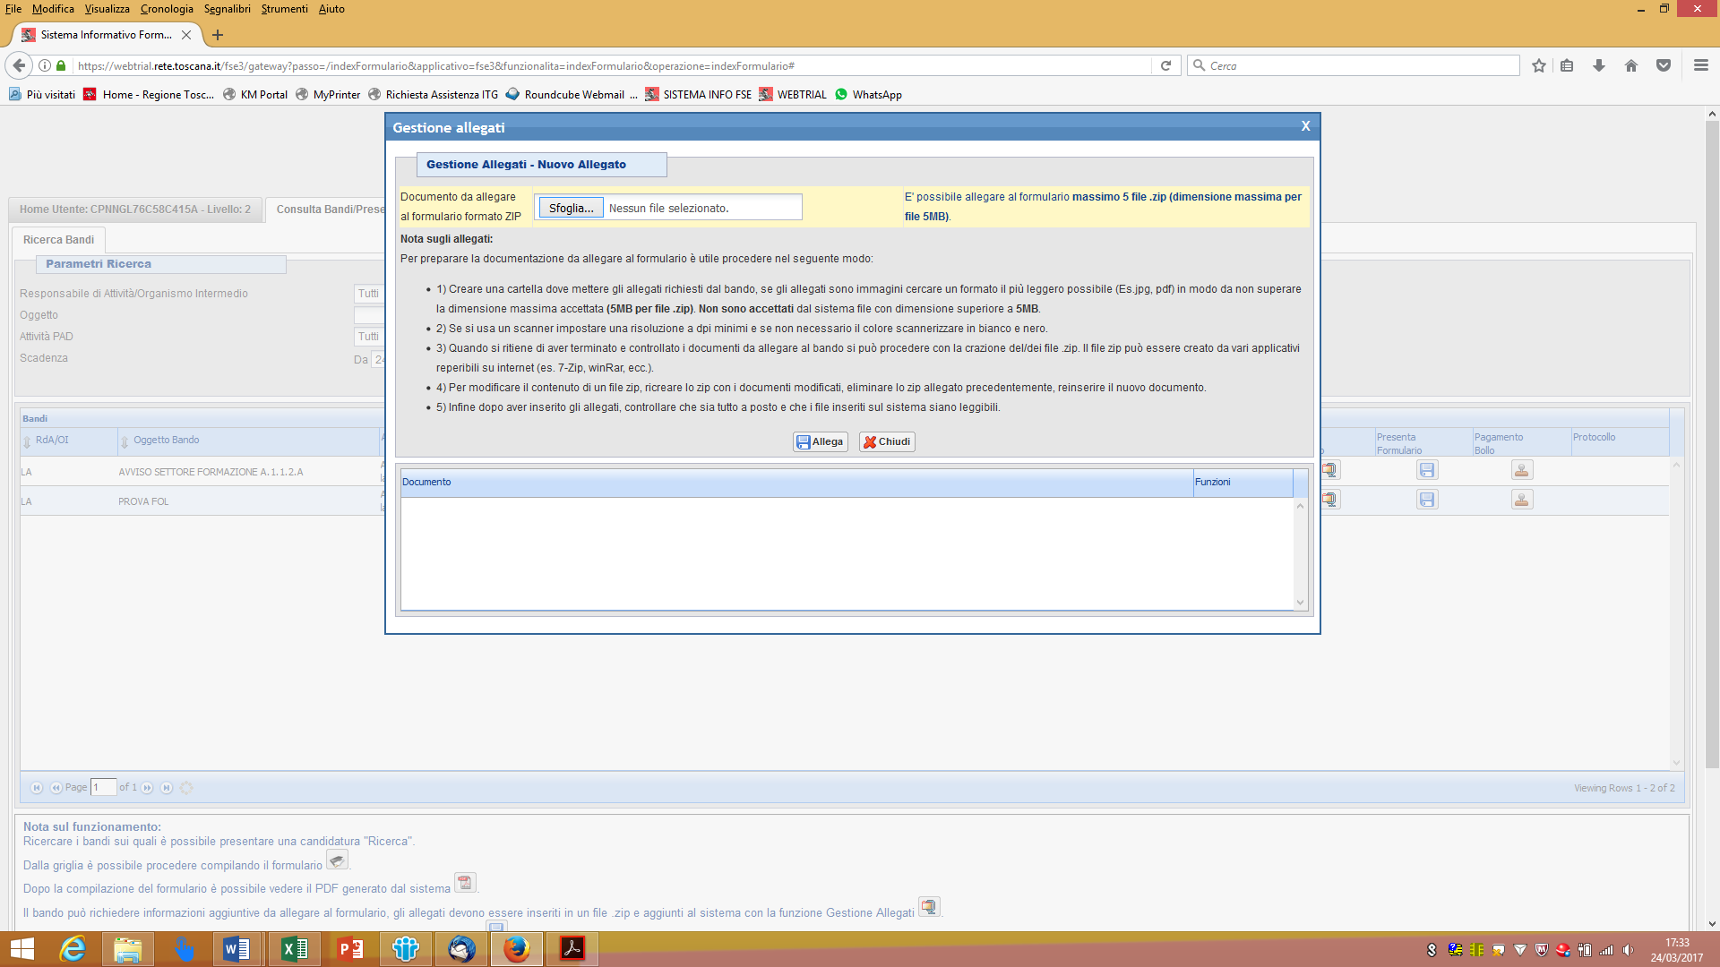

- Attivare il pagamento del bollo on-line attraverso la funzione
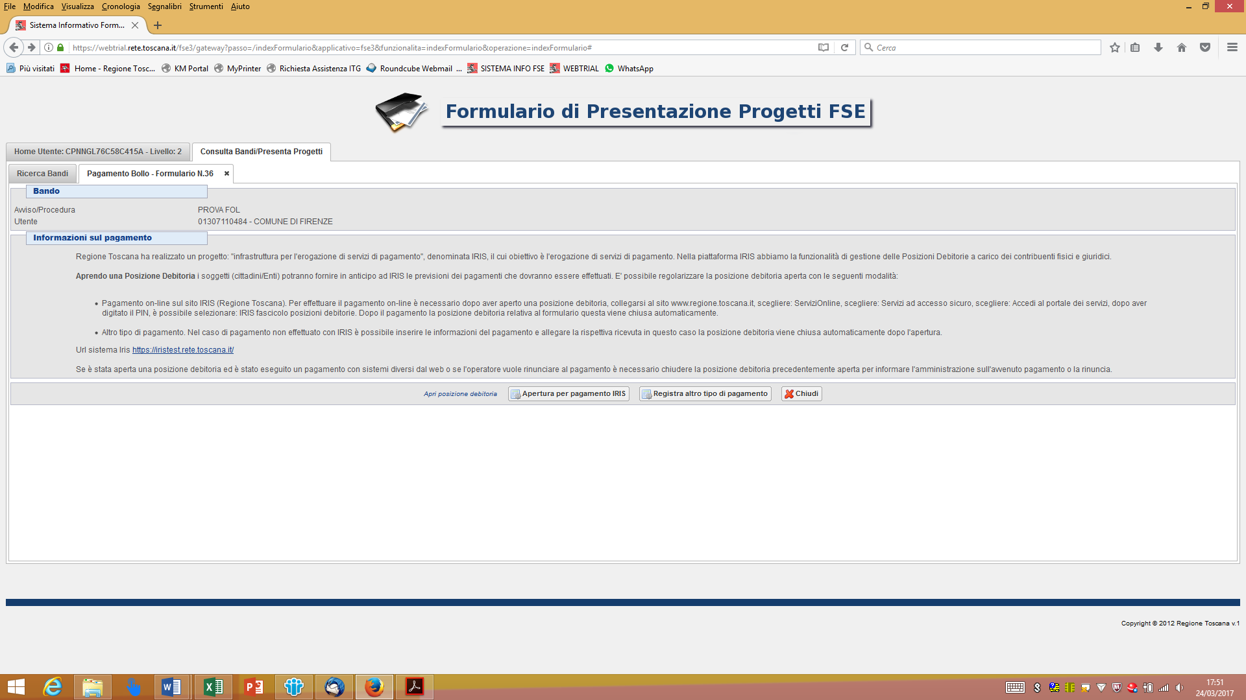
- Presentare il formulario
Con la presentazione del formulario si ha la protocollazione e i dati inseriti non saranno più modificabili.
